Физкультурное развлечение с родителями
в средней группе «Лесная сказка»

Подготовила инструктор по ФК
Меркулова Н. Г.
МБ ДОУ «ЦРР –Детский сад № 224»

Г. Новокузнецк

Физкультурное развлечение в средней группе «Лесная сказка»
Цель: Повысить интерес к физической культуре и здоровому образу жизни.
Задачи:
1. Совершенствовать физические качества у детей во всех видах двигательной активности.
2. Развивать у детей внимание, выдержку, ловкость, ориентировку в пространстве.
3. Создавать радостное эмоциональное настроение.
Оборудование: декорации леса, деревья, ребристая доска, камешки, гимнастические палки, канат, конусы, корзина с шишками, костюмы медведя, зайца, лисы и совы, музыкальное сопровождение.
Действующие лица: ведущий – инструктор по фк. Герои- Заяц, Лиса, Медведь, Сова – родители.
Ход развлечение:
Под сказочную мелодию дети колонной по одному заходят в зал.
Ведущий: Ребята, сегодня мы пойдем в лес, и постараемся встретиться со сказкой. Нас ждет непростая сказочная дорожка. (Дети идут по ребристой доске, по следам, по камешкам, перешагивают через «веточки») Вот мы и пришли в лес. Ребята здесь очень много чудесного, интересного. Хотите подружиться с лесом? Давайте поздороваемся с ним.
Дети вместе: Здравствуй лес, прекрасный лес!
Полон сказок и чудес!
Ты нас двери отвори,
В сказку ты свою пусти!
Ведущий: Как вы думаете, лес нас услышал? Давайте пройдем дальше по тропинке и поищем сказку.
Дети дальше идут по веревке, положенной на полу приставным шагом, приставляя пятку к носку.
Чтобы произошло волшебство, давайте закроем глаза, а я произнесу: Закрываем мы глаза, Чтоб увидеть чудеса. Лес нам сказку покажи, Гостей встретить выходи.
Дети открывают глаза, видят Зайчика (переодетый в костюм родитель).
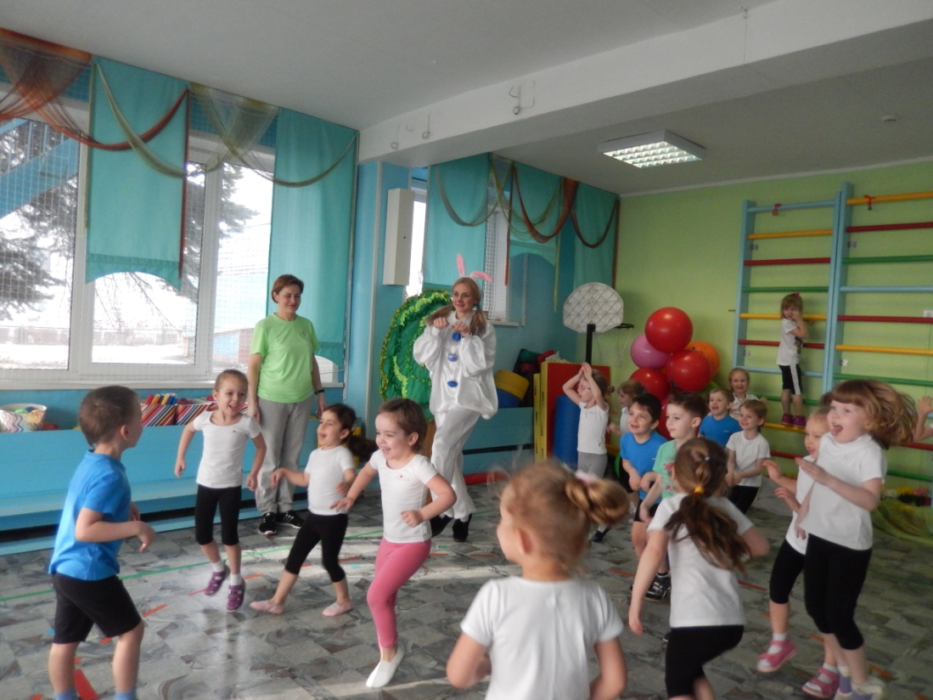

Заяц: Каждый знает – длинный хвост
В обращении не прост.
С ним не спрячешься за грядкой,
И не съешь морковь украдкой.
И поэтому у зайки
Хвост короткий - догоняй- ка!
Подвижная игра «Догоняй- ка» Под веселую музыку дети догоняют Зайца.
Ведущий: Оставайся зайка с нами.
Закрываем все глаза
Чтоб увидеть чудеса.
Лес нам сказку покажи,
Гостей встретить выходи…..
Дети открывают глаза, видят Лису. (переодетый в костюм родитель).

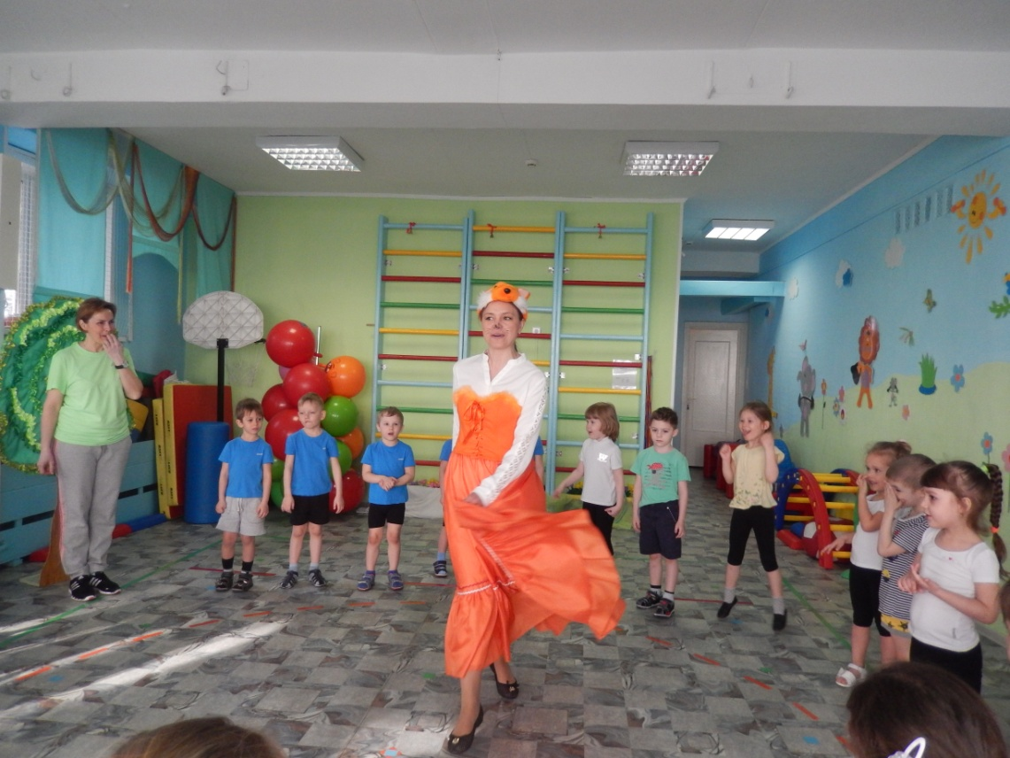

Лиса: Я лисичка - хвостик рыжий,
Встану к елочке поближе.
Всех ребят перехитрю,
А сама гулять пойду!
Пушистый рыжий хвостик
Следы метет за мной.
Приходите ко мне в гости,
Чтобы поиграть со мной.
Подвижная игра «Лиса и зайцы» Зайчик играет вместе с детьми, а в конце последнего раза убегает из зала.
Лиса: Спасибо ребята, так здорово играли, было очень весело. А где же Зайка, убежал? Побегу его догонять……(уходит)
Ведущая: Закрываем все глаза
Чтоб увидеть чудеса.
Лес нам сказку покажи,
Гостей встретить выходи…..
Дети открывают глаза и видят Сову. (переодетый в костюм родитель).
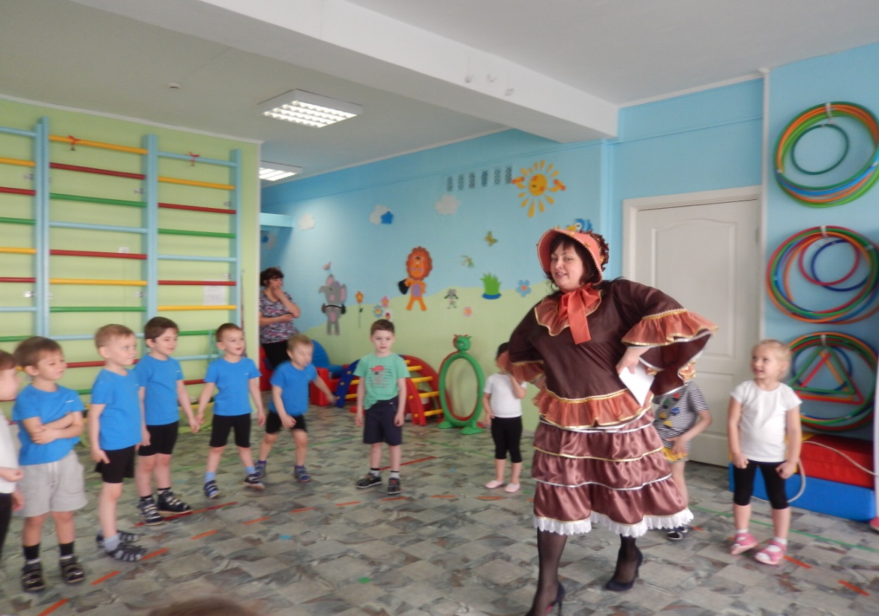
Сова: Совы, совки, совушки-
Мудрые головушки,
Днем мы отдыхаем,
По ночам летаем!
Сова: Здравствуйте ребята! Слышала, что в детских садах дети умные, смекалистые! Все что им не загадают – сразу отгадывают. Отгадайте мои лесные загадки.
- Много рук, а нога одна.( дерево)
- Стоит Таня,
В белом сарафане,
На стройной ножке,
А в ушах сережки! (Береза)
- Слетают с ветки, Золотые монетки. (листья)
- Ветерок лишь пробежит,
Вся листвою задрожит.
Затрепещит, как тростинка,
Очень зябкая……(осинка)
- Посадила желудь Люба,
Чтоб сыночек был у …..(Дуба).
После каждой загадки, ведущий показывает картинку с изображением отгадки.
Сова: Молодцы, ребята. И вправду смекалистые, да умненькие! Отгадали все мои загадки. А теперь хочу поиграть, Будем бегать и скакать!

Подвижная игра «Совушка»
Сова: Спасибо ребята, с вами так весело, но мне уже пора лететь домой. До свидания.
Ведущая: Закрываем все глаза
Чтоб увидеть чудеса.
Лес нам сказку покажи,
Гостей встретить выходи…..
Дети открывают глаза, видят Медвежонка. (переодетый в костюм родитель).
Медвежонок: Медвежонок по тропинке
Шел и шишки нес в корзинке.
А поскольку косолапил,
Уронил корзину на пол.
Покатились шишки
Между сосен, между кочек.
Плачет мишка, «Ай-ай-ай»
Растерял весь урожай!
Ведущая: не расстраивайся Мишка, мы тебе поможем. «Игра собери урожай»
Медвежонок: Спасибо ребята. Вы такие добрые. Я для вас подарок приготовил. Угощайтесь! Дарит в корзинке угощение. А мне пора идти домой, мама ждет.
Ведущая: Спасибо Медвежонок, за угощение. До свидания.
Ребята, какие интересные звери сегодня нам повстречались в сказочном лесу: Заяц, Лиса, Сова, Медвежонок. Вот и закончилось наше путешествие, пора и нам возвращаться в детский сад. В сказке побывали, с друзьями поиграли.
Дети под музыку уходят из зала.

